实验十九 锁相频率合成器组装及调试
- 实验目的
- 理解高频模拟锁相环路法本振频率合成的原理。
- 掌握锁相环频率合成的方法。
- 实验内容
- 测量频率合成器输出频率与分频比的关系
- 调测频率合成器的输出波形
- 实验原理
晶体振荡器能产生稳定度很高的固定频率。若要改变频率则需要更换晶体。LC振荡器改换频率虽很方便，但频率稳定度又很低。用锁相环实现的频率合成器，既有频率稳定度高又有改换频率方便的优点。
频率合成的一般含义是：将给定的某一基准频率（用频率稳定而且准确的振荡器所产生的频率），通过一系列的频率算术运算，在一定频率范围内，获得频率间隔一定，稳定度和基准频率相同，数值上与输入频率成有理数比的大量新频率的一种技术。
锁相环的原理在模拟锁相环中已经详细讲述，这里讲述锁相频率合成的方法。将参考信号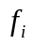进行M分频，从J4输入，将VCO输出信号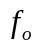进行N分频从J5输入，根据锁相环的知识可知/M=/N即推出=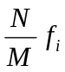，适当选择M、N的分频比，可以得到不同的频率。
锁相频率合成系统框图如图19-1所示
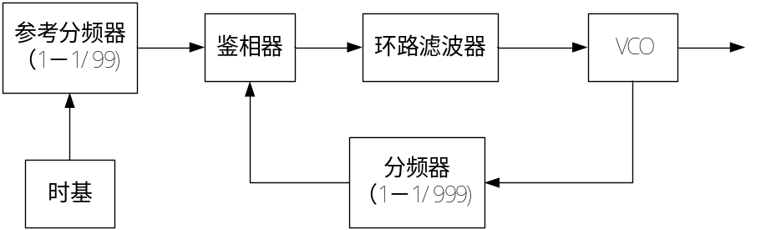
图19-1 锁相频率合成器
- 实验步骤
- 拨动模块10的参考信号分频开关（S2）将M置于10000000（十进制80）。
- 用高频连接线将模块10的参考输出J3和模块5的射频信号输入端J4相连。
- 将模块5的J3和模块10的J4相连。
- 将模块10的J5和模块5的J5相连。
- 将模块5的J1连置频率计RF IN ，并将模块5和10的电源开关拨下。
- 将模块5的S1置于0001，改变输入信号的分频数N(N为十进制BCD码)，观察频率计的显示。合成频率幅度的大小。并填写下表
输入信号分频数N | 6 | 7 | 8 | 9 | 10
输出电压Vp-p
输出频率(KHz)
- 改变S1的设置，改变N/M的分频比，其他不变，合成新的频率，自己设计表格
- 实验报告要求
- 写出频率合成器实验的基本原理。
- 整理实验数据填于表中。
- 分析实测波形和频率锁定的范围。
- 实验仪器
- 高频实验箱 1台
- 双踪示波器 1台

